Probabilité

**Définition :**

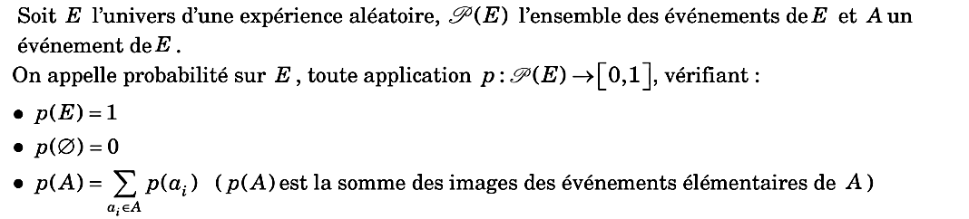

**Vocabulaires :**

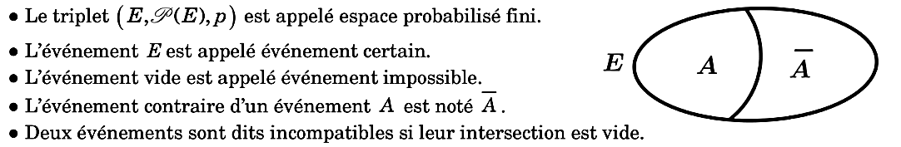

**Propriétés :**

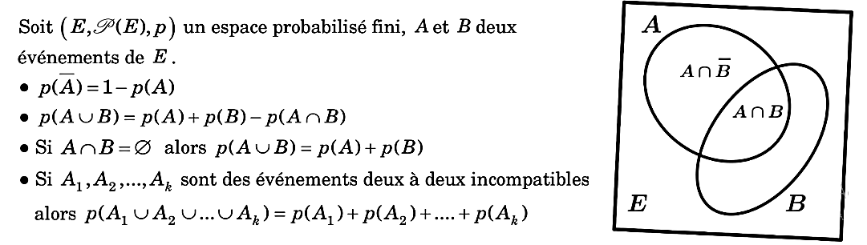

**Exemple**

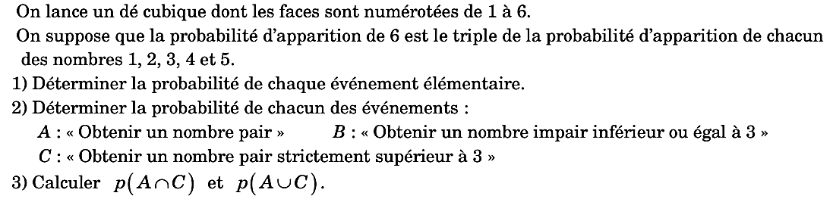

……………………………………………………………………………………………………………………………………………………………………………………………………………………………………………………………………………………………………………………………………………………………………………………………………………………………………………………………………………………………………………………………………………………………………………………………………………………………………………………………………………………………………………………………………………………………………………………………………………………………………………………………………………………………………………………………………………………………………………………………………………………………………………………………………………………………………………………………………………………………………………………………………………………………………………………………………………………………………………………………………………………………………………………………………………………………………………………………………………………………………………………………………………………………………………………………………………………………………………………………………………………………………………………………………………………………………………………………………………………………………………………………………………………………………………………………………………………………………………………………………………………………………………………………………………………………………………………………

**Equiprobabilité :**

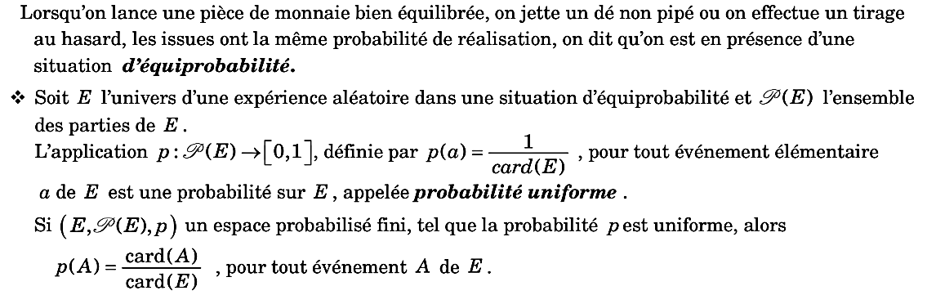

**Exemple 01**

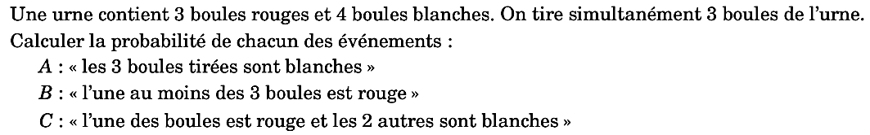

…………………………………………………………………………………………………………………………………………………………………………………………………………………………………………………………………………………………………………………………………………………………………………………………………………………………………………………………………………………………………………………………………………………………………………………………………………………………………………………………………………………………………………………………………………………………………………………………………………………………………………………………………………………………………………………………………………………………………………………………………………………………………………………………………………………………………………………………………………………………………………………………………………………………………………………………………………………………………………

**Exemple 02**

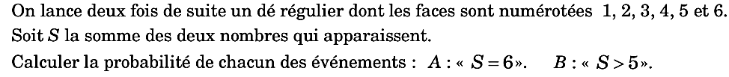

………………………………………………………………………………………………………………………………………………………………………………………………………………………………………………………………………………………………………………………………………………………………………………………………………………………………………………………………………………………………………………………………………………………………………………………………………………………………………………………………………………………………………………………………………………………………………………………………………………………………………………………………………………………………………………………………………………………………………………

**Exemple 03**

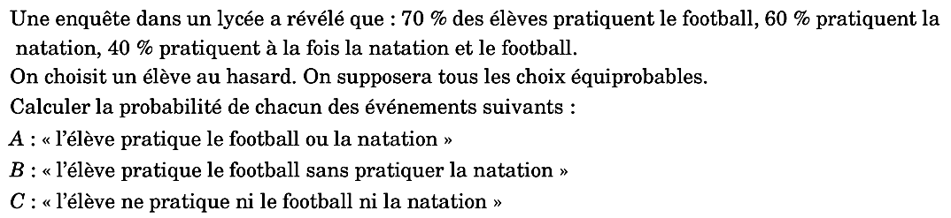

………………………………………………………………………………………………………………………………………………………………………………………………………………………………………………………………………………………………………………………………………………………………………………………………………………………………………………………………………………………………………………………………………………………………………………………………………………………………………………………………………………………………………………………………………………………………………………………………………………………………………………………………………………………………………………………………………………………………………………………………………………………………………………………………………………………………………………………………………………………………………………………………………………………………………………………………………………………………………………………………………………………………………………………………………………………………………………………………………………………………………………………………………………………………………………………………………………………………………………………………………………………………………………………………………………………………………………………………………………………………………………………………………………………………………………………………………………………………

**Evénements indépendants :**



**Exemple**

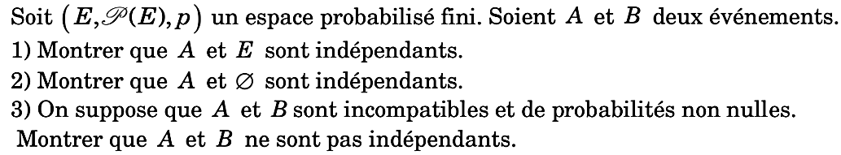

………………………………………………………………………………………………………………………………………………………………………………………………………………………………………………………………………………………………………………………………………………………………………………………………………………………………………………………………………………………………………………………………………………………………………………………………………………………………………………………………………………………………………………………………………………………………………………………………………………………………………………………………………………………………………………………………………………………………………………………………………………………………………………………………………………………………………………………………………………………………………………………………………………………………………………………………………………………………………………………………………………………………………………………………………………………………………………………………………………………………………………………………………………………………………………………………………………………………………………………………………………………………………………………………………………………………………………………………………………………………………………………………………………………………………………………………………………………………

**Probabilité conditionnelle :**

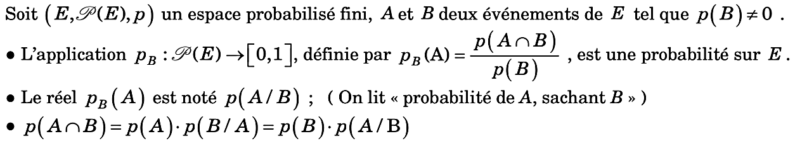

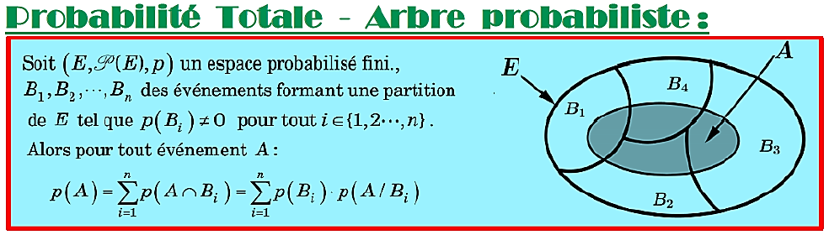

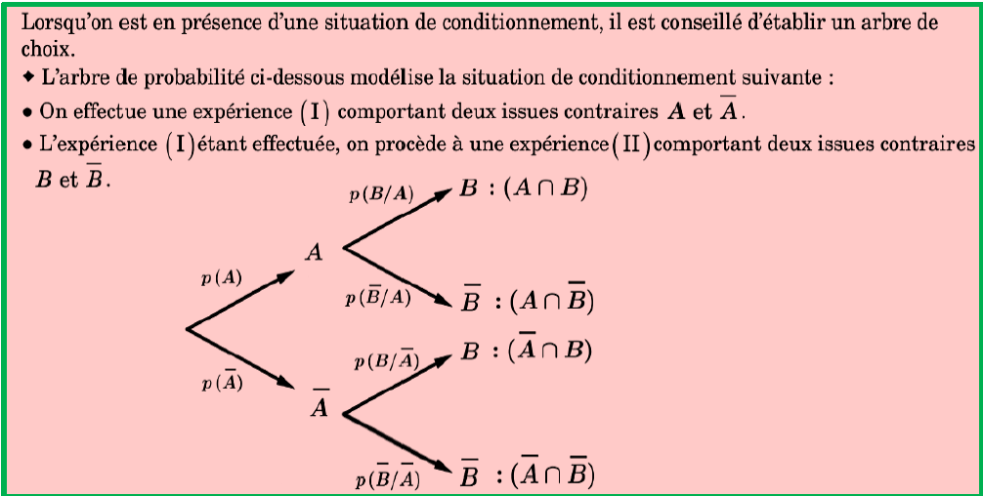

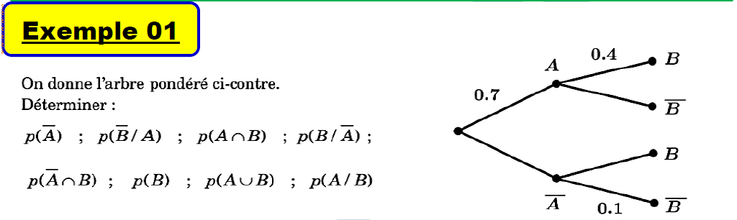

…………………………………………………………………………………………………………………………………………………………………………………………………………………………………………………………………………………………………………………………………………………………………………………………………………………………………………………………………………………………………………………………………………………………………………………………………………………………………………………………………………………………………………………………………………………………………………………………………………………

……………………………………………………………………………………………………………………………………………………………...………………………………………………………………………………………………………………………………………………………………………………………………………………………………………………………………………………………………………………………..……………………………………………………………………………………………………………………………………………………………..………………………………………………………………………………………………………………………………………………………………..

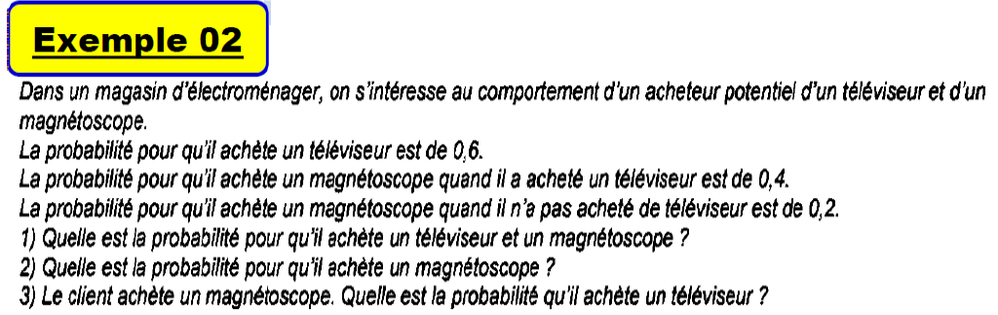

…………………………………………………………………………………………………………………………………………………………………………………………………………………………………………………………………………………………………………………………………………………………………………………………………………………………………………………………………………………………………………………………………………………………………………………………………………………………………………………………………………………………………………………………………………………………………………………………………………………

……………………………………………………………………………………………………………………………………………………………...………………………………………………………………………………………………………………………………………………………………………………………………………………………………………………………………………………………………………………………..………………………………………………………………………………………………………………………………………………………….

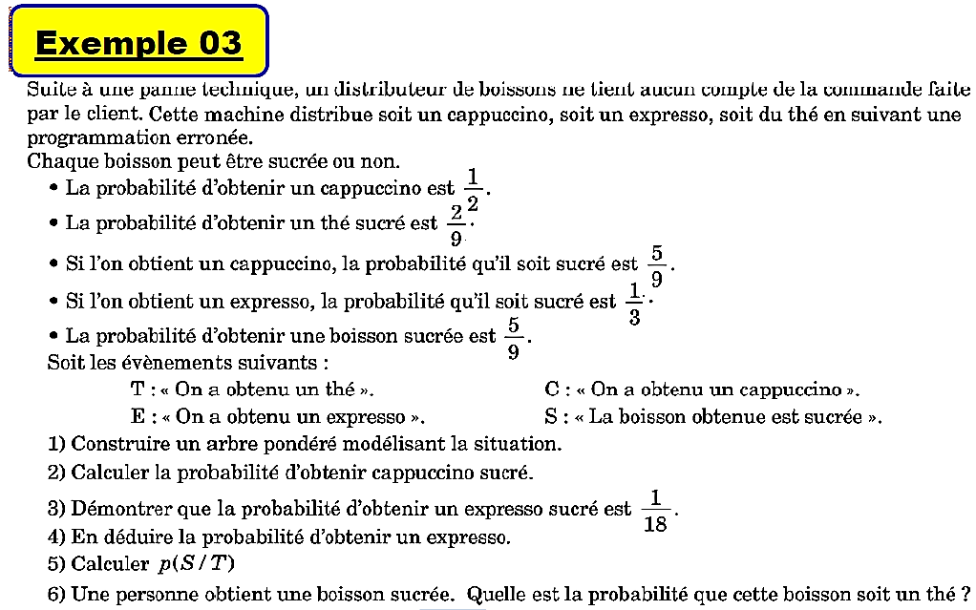

…………………………………………………………………………………………………………………………………………………………………………………………………………………………………………………………………………………………………………………………………………………………………………………………………………………………………………………………………………………………………………………………………………………………………………………………………………………………………………………………………………………………………………………………………………………………………………………………………………………

…………………………………………………………………………………………………………………………………………………………….…………………………………………………………………………………………………………………………………………………………….…………………………………………………………………………………………………………………………………………………………..………………………………………………………………………………………………………………………………………………………………..

……………………………………………………………………………………………………………………………………………………………...……………………………………………………………………………………………………………………………………………………………...……………………………………………………………………………………………………………………………………………………………..……………………………………………………………………………………………………………………………………………………………..……………………………………………………………………………………………………………………………………………………………..

……………………………………………………………………………………………………………………………………………………………..……………………………………………………………………………………………………………………………………………………………..…………………………………………………………………………………………………………………………………………………………...………………………………………………………………………………………………………………………………………………………………..………………………………………………………………………………………………………………………………………………...…………………………………………………………………………………………………………………………………………………………………………..……………………………………………………………………………………………………………………………………...……………………………………………………………………………………………………………………………………………………………………………………..……………………………………………………………………………………………………………………………………………………………..……………………………………………………………………………………………………………………………………………………………..……………………………………………………………………………………………………………………………………………………………..………………………………………………………………………………………………………………………………...…………………………………………………………………………………………………………………………………………………………………………………………..……………………………………………………………………………………………………………………………...……………………………………………………………………………………………………………………………………………………………………………………………..…………………………………………………………………………………………………………………………..………………………………………………………………………………………………………………………………………………………………………………………………..

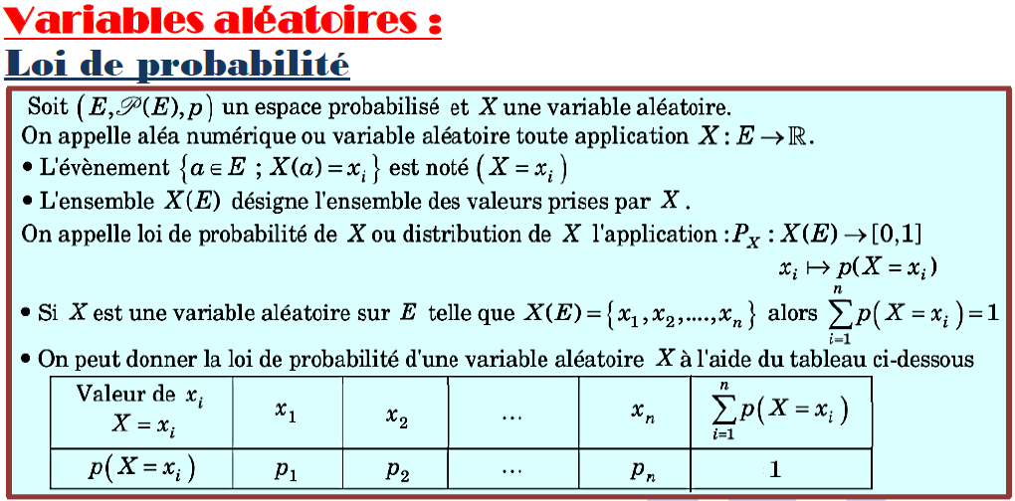

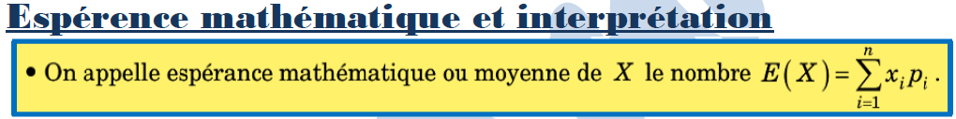

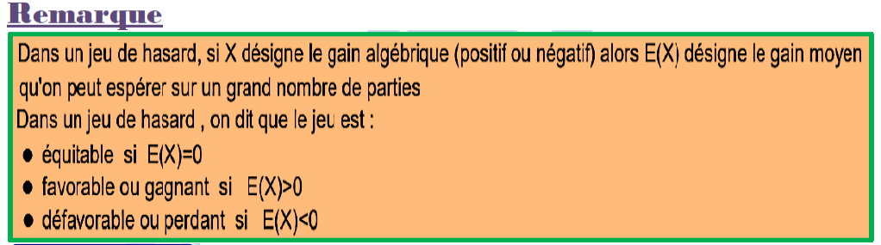

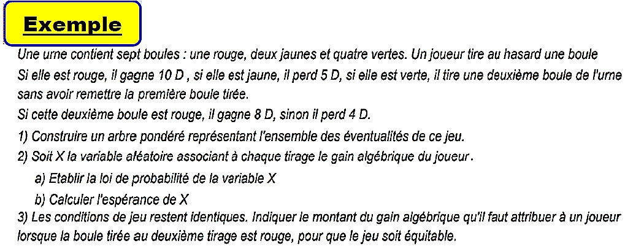

……………………………………………………………………………………………………………………………………………………………...………………………………………………………………………………………………………………………………………………………………………………………………………………………………………………………………………………………………………………………...………………………………………………………………………………………………………………………………………………………………………………………………………………………………………………………………………………………………………………………...………………………………………………………………………………………………………………………………………………………………………………………………………………………………………………………………………………………………………………………...………………………………………………………………………………………………………………………………………………………………………………………………………………………………………………………………………………………………………………………………………………………………………………………………………………………………………………………………………………………………………………………………………………………………………………………………………………………………………………………………………………………………………………………………………………………………………………………………………………...………………………………………………………………………………………………………………………………………………………………………………………………………………………………………………………………………………………………………………………...………………………………………………………………………………………………………………………………………………………………………………………………………………………………………………………………………………………………………………………..………………………………………………………………………………………………………………………………………………………….

……………………………………………………………………………………………………………………………………………………………...………………………………………………………………………………………………………………………………………………………………………………………………………………………………………………………………………………………………………………………...………………………………………………………………………………………………………………………………………………………………………………………………………………………………………………………………………………………………………………………...………………………………………………………………………………………………………………………………………………………………………………………………………………………………………………………………………………………………………………………...…………………………………………………………………………………………………………………………………………………………………………………………………………………………………………………………………………………………………………………………………………………………………………………………………………………………………………………………………………………………………………………………………………………………………………………………………………………………………………………

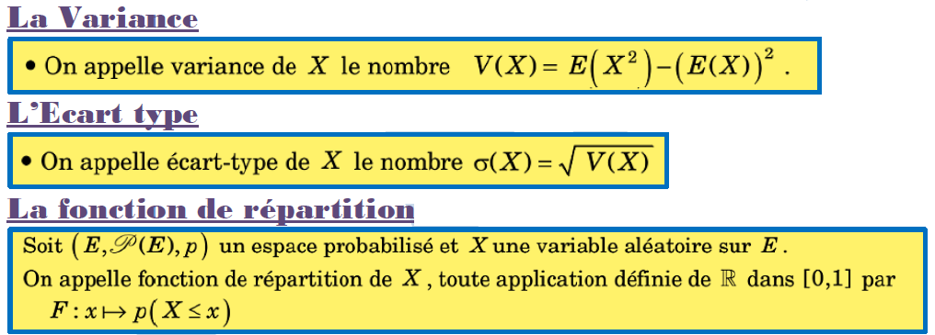

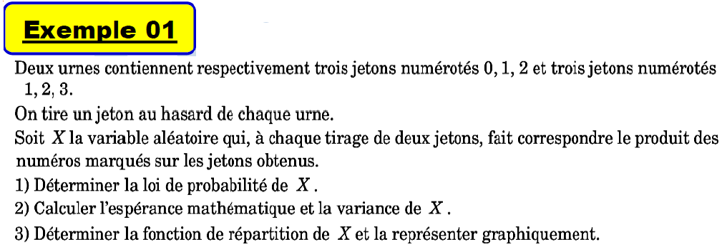

...………………………………………………………………………………………………………………………………………………………… ...………………………………………………………………………………………………………………………………………………………………………………………………………………………………………………………………………………………………………………………...………………………………………………………………………………………………………………………………………………………… ...………………………………………………………………………………………………………………………………………………………………………………………………………………………………………………………………………………………………………………………...………………………………………………………………………………………………………………………………………………………… ...………………………………………………………………………………………………………………………………………………………………………………………………………………………………………………………………………………………………………………………...………………………………………………………………………………………………………………………………………………………… ...………………………………………………………………………………………………………………………………………………………………………………………………………………………………………………………………………………………………………………………...………………………………………………………………………………………………………………………………………………………… ...………………………………………………………………………………………………………………………………………………………………………………………………………………………………………………………………………………………………………………………...………………………………………………………………………………………………………………………………………………………… ...………………………………………………………………………………………………………………………………………………………………………………………………………………………………………………………………………………………………………………………...………………………………………………………………………………………………………………………………………………………… ...………………………………………………………………………………………………………………………………………………………………………………………………………………………………………………………………………………………………………………………...………………………………………………………………………………………………………………………………………………………… ...………………………………………………………………………………………………………………………………………………………………………………………………………………………………………………………………………………………………………………………...………………………………………………………………………………………………………………………………………………………… ...………………………………………………………………………………………………………………………………………………………………………………………………………………………………………………………………………………………………………………………

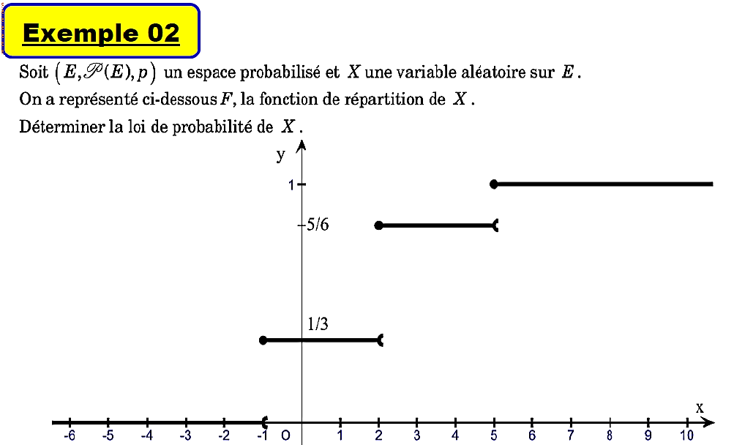

...………………………………………………………………………………………………………………………………………………………………………………………………………………………………………………………………………………………………………………………...………………………………………………………………………………………………………………………………………………………… ...………………………………………………………………………………………………………………………………………………………………………………………………………………………………………………………………………………………………………………………...…………………………………………………………………………………………………………………………………………………………

**Loi Binomiale :**

**Loi de probabilité**

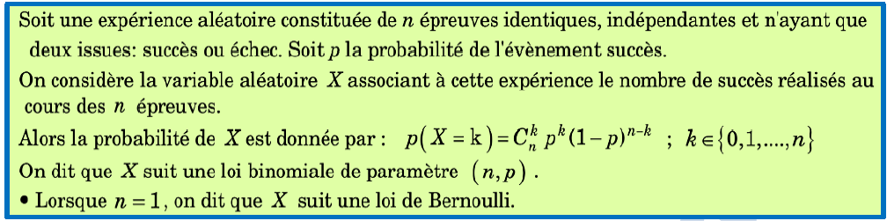

**L’espérance mathématique / La variance / L’écart type**

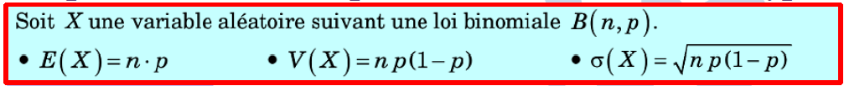

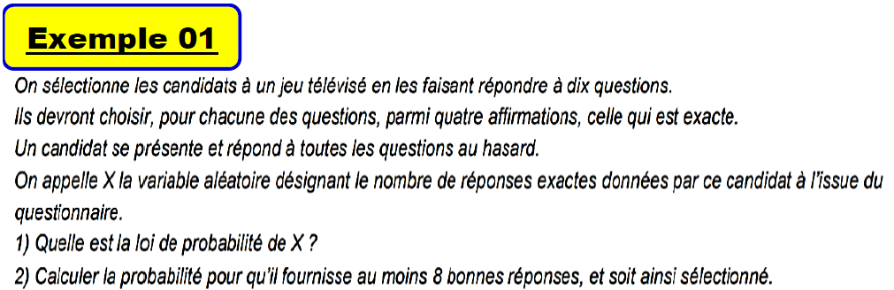

……………………………………………………………………………………………………………………………………………………………...……………………………………………………………………………………………………………………………………………………………...……………………………………………………………………………………………………………………………………………………………...……………………………………………………………………………………………………………………………………………………………....……………………………………………………………………………………………………………………………………………………………..…………………………………………………………………………………………………………………………………………………...………………………………………………………………………………………………………………………………………………………………………... ……………………………………………………………………………………………………………………………………………………………...……………………………………………………………………………………………………………………………………………………………... ...………………………………………………………………………………………………………………………………………………………………………………………………………………………………………………………………………………………………………………………...………………………………………………………………………………………………………………………………………………………………... ……………………………………………………………………………………………………………………………………………………………...……………………………………………………………………………………………………………………………………………………………... ...………………………………………………………………………………………………………………………………………………………………………………………………………………………………………………………………………………………………………………………...………………………………………………………………………………………………………………………………………………………………... ……………………………………………………………………………………………………………………………………………………………...………………………………………………………………………………………………………………………………………………………………………………………………………………………………………………………………………………………………………………………...…………………………………………………………………………………………………………………………………………………………

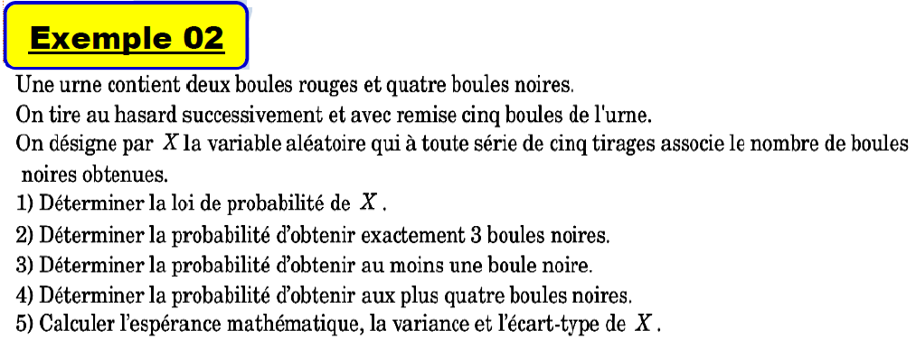

...………………………………………………………………………………………………………………………………………………………………………………………………………………………………………………………………………………………………………………………...………………………………………………………………………………………………………………………………………………………………..………………………………………………………………………………………………………………………………………………………...…………………………………………………………………………………………………………………………………………………………………..……………………………………………………………………………………………………………………………………………………...……………………………………………………………………………………………………………………………………………………………………...…………………………………………………………………………………………………………………………………………………...………………………………………………………………………………………………………………………………………………………………………..………………………………………………………………………………………………………………………………………………...…………………………………………………………………………………………………………………………………………………………………………..……………………………………………………………………………………………………………………………………………...……………………………………………………………………………………………………………………………………………………………………………..…………………………………………………………………………………………………………………………………………...………………………………………………………………………………………………………………………………………………………………………………..………………………………………………………………………………………………………………………………………...……………………...…………………………………………………………………………………………………………………………………………………………………………………………………………………………………………………………………………………………………...……………………………………………………………………………………………………………………………………………………………………………………..…………………………………………………………………………………………………………………………………...………………………………………………………………………………………………………………………………………………………………………………………..………………………………………………………………………………………………………………………………...…………………………………………………………………………………………………………………………………………………………………………………………..

**Exemple 03**

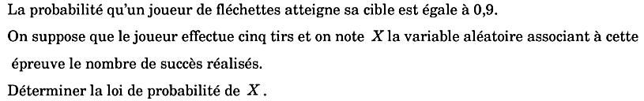

……………………………………………………………………………………………………………………………………………………………......……………………………………………………………………………………………………………………………………………………………...……………………………………………………………………………………………………………………………………………………………...……………………………………………………………………………………………………………………………………………………………...……………………………………………………………………………………………………………………………………………………………...……………………………………………………………………………………………………………………………………………………………...……………………………………………………………………………………………………………………………………………………………...……………………………………………………………………………………………………………………………………………………………

**Lois Continues :**

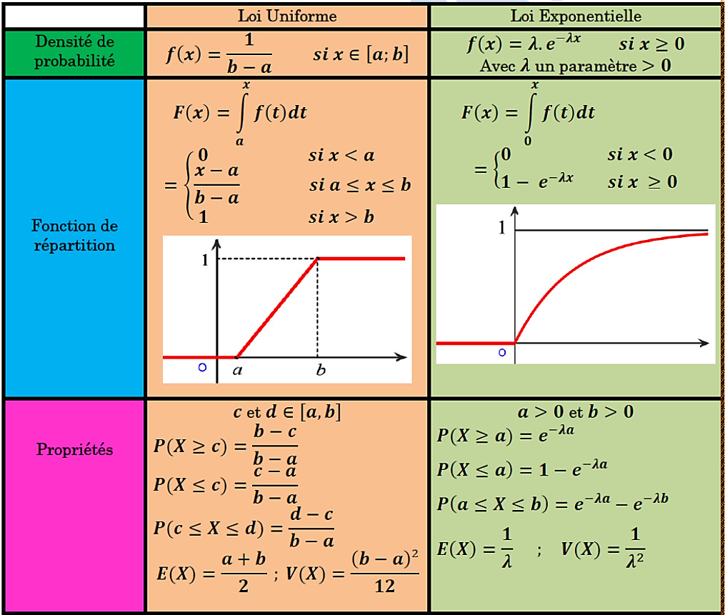

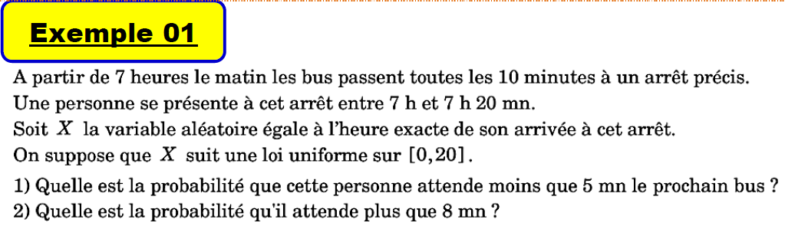

...…………………………………………………………………………………………………………………………………………………………… ...…………………………………………………………………………………………………………………………………………………………… ...…………………………………………………………………………………………………………………………………………………………… ...…………………………………………………………………………………………………………………………………………………………… ...…………………………………………………………………………………………………………………………………………………………… ...…………………………………………………………………………………………………………………………………………………………… ...…………………………………………………………………………………………………………………………………………………………… ...…………………………………………………………………………………………………………………………………………………………… ...…………………………………………………………………………………………………………………………………………………………… ...…………………………………………………………………………………………………………………………………………………………… ...…………………………………………………………………………………………………………………………………………………………… ...…………………………………………………………………………………………………………………………………………………………… ...…………………………………………………………………………………………………………………………………………………………… ...…………………………………………………………………………………………………………………………………………………………… ...…………………………………………………………………………………………………………………………………………………………… ...…………………………………………………………………………………………………………………………………………………………… ...……………………………………………………………………………………………………………………………………………………………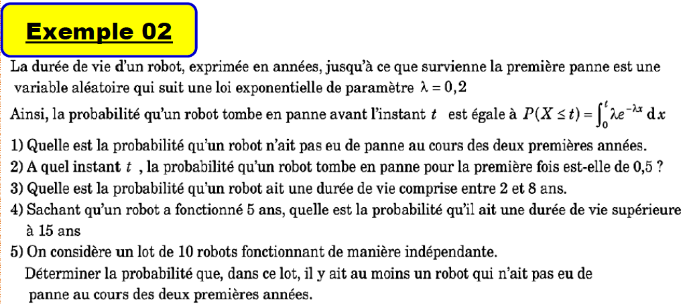

...………………………………………………………………………………………………………………………………………………………………………………………………………………………………………………………………………………………………………………………...………………………………………………………………………………………………………………………………………………………………...………………………………………………………………………………………………………………………………………………...………………………………………………………………………………………………………………………………………………………………………….. ...………………………………………………………………………………………………………………………………………………………………………………………………………………………………………………………………………………………………………………………...………………………………………………………………………………………………………………………………………………………………...………………………………………………………………………………………………………………………………………………...………………………………………………………………………………………………………………………………………………………………………….. ...………………………………………………………………………………………………………………………………………………………………………………………………………………………………………………………………………………………………………………………...………………………………………………………………………………………………………………………………………………………………...………………………………………………………………………………………………………………………………………………...………………………………………………………………………………………………………………………………………………………………………….. ...………………………………………………………………………………………………………………………………………………………………………………………………………………………………………………………………………………………………………………………...………………………………………………………………………………………………………………………………………………………………...………………………………………………………………………………………………………………………………………………...………………………………………………………………………………………………………………………………………………………………………….. ...………………………………………………………………………………………………………………………………………………………………………………………………………………………………………………………………………………………………………………………...………………………………………………………………………………………………………………………………………………………………...………………………………………………………………………………………………………………………………………………...………………………………………………………………………………………………………………………………………………………………………….. ...………………………………………………………………………………………………………………………………………………………………………………………………………………………………………………………………………………………………………………………...………………………………………………………………………………………………………………………………………………………………...………………………………………………………………………………………………………………………………………………...………………………………………………………………………………………………………………………………………………………………………….. ...………………………………………………………………………………………………………………………………………………………………………………………………………………………………………………………………………………………………………………………...………………………………………………………………………………………………………………………………………………………………...………………………………………………………………………………………………………………………………………………...…………………………………………………………………………………………………………………………………………………………………………...

**EXERCICE 01 :**

**EXERCICES**

**Dans un atelier de couture on sait que $20\%$ des machines sont sous garantie.**

**Parmi les machines garantie $1\%$ sont défectueuses. Parmi les machines qui ne sont pas sous garantie $10\%$ sont défectueuses. On considère les évènements suivants :**

$G$**:« La machine est sous garantie» et $D$:« La machine est défectueuse ».**

**On choisi une machine au hasard.**

**1. Dessiner un arbre de choix.**

**2. Déterminer la probabilité pour que la machine soit sous garantie et défectueuse.**

**3. Déterminer la probabilité pour que la machine soit défectueuse.**

**4. On voit que la machine est défectueuse, quelle est la probabilité qu’elle soit sous garantie.**

**5. On choisi successivement et avec remise cinq machines. Calculer la probabilité des évènements : $A$: « Obtenir au moins deux machines sous garantie».**

$B$**: « Seule la deuxième machine est sous garantie».**

$C$**:« La machine sous garantie apparait pour la première fois au 3ème choix».**

**EXERCICE 02 :**

$$Une usine de fabrication de pièces mécanique comporte deux ateliers$$

$$de productionA et B .$$

$$Une étude statistique de la production mensuelle conduit aux résultats suivants$$

$La production est de 20000 pièces$

$60\% de la production est par l’atelier A$

$200 pièces fabriquées sont défectueuses$

$50 pièces défectueuses proviennent de l’atelier B$

$$1)Recopier et compléter le tableau suivant$$

|  |  |  |  |
| --- | --- | --- | --- |
|  | $$Atelier A$$ | $$Atelier B$$ | $Total$ |
| $Nombre de pièces défectueuses$ | $$50$$ |  | $$200$$ |
| $$Nombre de pièces non défectueuses$$ |  |  |  |
| $$Total$$ |  |  | $$20000$$ |

$$1) On choisit une pièce au hasard et on note$$

$$A : « la pièce provienne de l’atelier A »$$

$$D : « La pièce est défectueuse »$$

$$a)Calculer p(D)$$

$$b)Quelle est la probabilité que la pièce soit défectueuse sachant$$

$$quelle proviennede l’atelier A$$

$$c)Quelle est la probabilité que la pièce soit défectueuse sachant quelle$$

$$provienne de l’atelier B$$

$$d)Quelle est la probabilité que la pièce provienne de l’atelier$$

$$B sachant qu’elle est défectueuse$$

$$2)La vente de ces pièces se fait par un lot de 10 pièces. Un client achète un lot$$

$Déterminer la probabilité pour que le lot acheté ne contienne aucune$ $pièce défectueuse .$

**EXERCICE 03 :**

$$On dispose de deux urnes U_{1} et U_{2} et d^{'}unepièce de monnaie$$

$$L^{'}urne U_{1} contient 3boules blanches et 2 boules rouges$$

$$L^{'}urne U_{2} contient une boule blanche et 4 boules rouges$$

$$La pièce de monnaie est truquée de facon que lorsqu^{'}elleest lancée , la probabilité$$

$$d^{'}obtenir ≪face ≫est égale à \frac{3}{4}$$

$$On considère l^{'}épreuve suivante : On lance la pièce de monnaie$$

$$∎ Si on obtient ≪pile≫ on tire une boule de l^{'}urne U_{1}$$

$$∎ Si on obtient≪ face≫ on tire une boule de l^{'}urne U_{2}$$

$$On désigne par A et B les deux événements :$$

$$A:≪Obtenir pile ≫ et B :≪Obtenir une boule blanche ≫$$

$$1) a) Calculer p\left(A\right)$$

$$b) Construire un arbre pondéré modélisant la situation$$

$$2)a) Montrer que p\left(B\right)=\frac{3}{10}$$

$$b) Quelle est la probabilité d^{'}obtenir ≪pile sachant que la boule tirée$$

$$est blanche$$

$$3)On répète l^{'}épreuve prècédente 5 fois de suite , on remettant à chaque fois ,$$

$$la boule tirée dans son urne d^{'}origine$$

$$On note par X la variable aléatoire prenant pour va leurs le nombre d^{'}épreuves donnant$$

$$une boule blanche$$

$$a) Calculer la probabilité de l^{'}événement : ≪X=4≫$$

$$b) Calculer l^{'}espérance mathématique et la variance de X$$

**EXERCICE 04 :**

**Un sondage effectué récemment dans la région de Kairouan à propos de l’exploration du gaz de schiste donne les résultats suivants :**

$65\%$**\* des personnes interrogées sont contre l’exploration du gaz de schiste.**

**\* Parmi les personnes qui sont contre cette exploration, $70\%$ sont des écologistes.**

$52,5\%$**\* des personnes interrogées sont des écologistes**

**\* On note $C$ l’évènement : « la personne interrogée est contre l’exploration»**

**\* On note $E$ l’évènement : « la personne interrogée est écologiste »**

**1.) Construire un arbre pondéré et donner les probabilités $P\left(C\right), P(E/C)$ et $P(E)$**

**2.) Calculer la probabilité qu’une personne interrogée soit écologiste et pour cette exploration.**

**3.) On interroge un écologiste. Quelle est la probabilité qu’il soit contre l’exploration du gaz de schiste ?**

**4.) On choisit au hasard $5$ personnes parmi celles qui ont été interrogées lors du sondage.**

**(On suppose que les choix des $5$ personnes sont indépendants les uns des autres).**

**Quelle est la probabilité qu’il y ait aux plus $2$ qui soient pour l’exploration et soit écologiste. ?**

**EXERCICE 05 :**

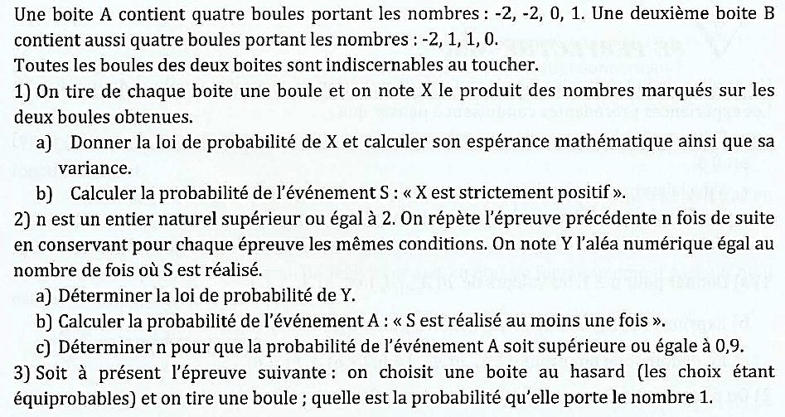

**EXERCICE 06 :**

**Un quincaillier achète des ampoules à trois fournisseurs dans les proportions suivantes : $20 \%$ au premier fournisseur, $50 \%$ au deuxième fournisseur et $30 \%$ au troisième fournisseur.**

**Le premier fournisseur fabrique $97 \%$ d’ampoules sans défaut, le deuxième fournisseur fabrique $98 \%$ d’ampoules sans défaut, le troisième fournisseur fabrique $95 \%$ d’ampoules sans défaut.**

**1) On choisit une ampoule au hasard dans le stock. On note :**

$D$**l’événement « l’ampoule est défectueuse »,**

$F_{1}$**l’événement « l’ampoule provient du premier fournisseur »,**

$F_{2}$**l’événement « l’ampoule provient du deuxième fournisseur » et**

$F_{3}$**L’événement « l’ampoule provient du troisième fournisseur ».**

**a) Calculer la probabilité de l’événement $D$.**

**b) Sachant que l’ampoule choisie est défectueuse, quelle est la probabilité qu’elle provienne du premier fournisseur ?**

**2) On suppose que la probabilité qu’une ampoule soit sans défaut est de $0,969$.**

**On monte $120$ ampoules sur un lustre et on désigne par $X$ le nombre d’ampoules sans défaut.**

**a) Déterminer la loi de probabilité de $X$.**

**b) Déterminer le nombre moyen d’ampoules sans défaut montées sur le lustre.**

**3) La durée de vie en heures d’une ampoule, notée $T$, suit une loi exponentielle de paramètre $λ= 2.{10}^{-5}$.**

**a) Quelle est la probabilité $p_{1}$ qu’une ampoule dure plus de $25 000$ heures ?**

**b) Quelle est la probabilité $p_{2}$ qu’une ampoule dure plus de $50 000$ heures ?**

**EXERCICE 07 :**

$$Une classe est constituée de 18 filles et 12 garçons.$$

$$Le tiers des garçons et la moitié des filles aiment les mathématiques.$$

$$On choisit au hasard un élève de la classe. On note$$

$$F l’évènement :≪ L’élève est une fille≫$$

$$M l’évènement: ≪l’élève aime les mathématiques≫$$

$$1) Déterminer p(F) , p(M/F) et p(M/\overline{F})$$

$$2) a) Construire un arbre des choix modélisant la situation$$

$$b) Calculer p(M)$$

$$c) L’élève choisi aime les mathématique; Quelle est la probabilité qu’il soit un garçon$$

$$3) On choisit au hasard 5 élèves de cette classe .$$

$$Soit X la variable aléatoire égale au nombre des éléves qui aiment les mathématiques$$

$$a) Etablir la loi de probabilité de X$$

$$b)Calculer la probabilité d^{'}avoir au moins un élève qui aime les mathématiques$$

$$c)Calculer E\left(X\right) et δ(X)$$

**EXERCICE 08 :**

**Un magasin vend trois types de calculatrices (Sharp, Casio, et TI ( Texas instruments))**

$25 \%$**des calculatrices sont de marques Sharp et $35 \%$ de marque Casio.**

$20\%$**des calculatrices de marque Sharp sont programmables, $60\%$ des calculatrices de marque Casio sont programmables et $75\%$ des calculatrices TI sont programmables.**

**La marque de la calculatrice n’apparait pas sur l’emballage. On choisit une calculatrice au hasard On note :**

$S$**: « la calculatrice est de marque Sharp » ; $C$: « la calculatrice est de marque Casio »**

$T$**: « la calculatrice est de marque TI » ; $P$: « la calculatrice est programmable »**

**1) a. Calculer les probabilités de chacun des événements suivants : $P∩S, P∩C, P∩T$.**

**b. En déduire que $p(P) = 0,56$**

**2) La calculatrice choisie est programmable, calculer la probabilité qu’elle soit Sharp.**

**3) On considère un lot de $10$ calculatrices.**

**Soit $X$ la variable aléatoire qui prend pour valeurs le nombre de calculatrices programmables.**

**a. Déterminer la loi de probabilité de $X$.**

**b. Déterminer l’espérance mathématique et la variance de $X$.**

**4) On suppose que la durée de vie $T$ d’une calculatrice suit une loi exponentielle de paramètre $λ$ $= 0,125$**

**a. Calculer la probabilité qu’une calculatrice ait une durée de vie supérieur à $8$ ans ?**

**b. On sait qu’une calculatrice a déjà fonctionné $4$ ans. Quelle est la probabilité qu’elle tombe en panne avant $10$ ans ?**

**c. Un lycée commande $n$ calculatrices $(n≥2)$. On suppose que la duré de vie d’une calculatrice est indépendante de la durée de vie des autres. Calculer la probabilité $p_{n}$ qu’au moins une calculatrice ait une durée de vie inferieur à $8$ ans puis déterminer le plus petit entier $n$ tel que $p_{n}≥ 0,125.$**

**EXERCICE 09 :**

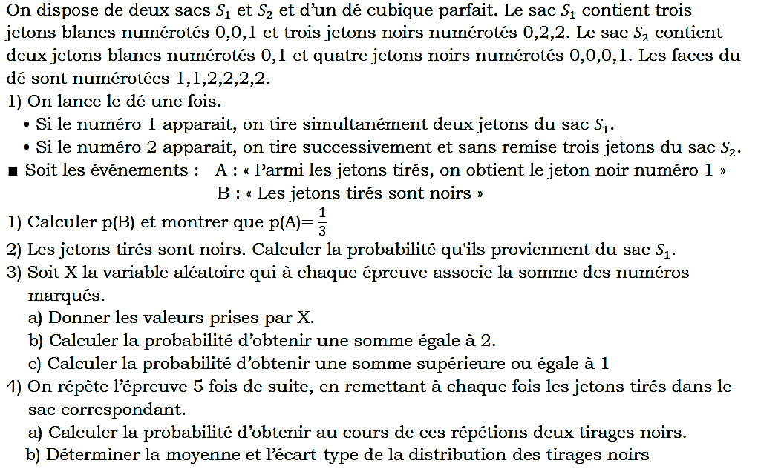

**EXERCICE 10 :**

$$Dans un lycée on a les données suivants sur les élèves de bac$$

$$∎52\% Des élèves sont des filles.∎20\%Des élèves suivent la spécialité Info$$

$$∎12\% Des élèves sont des filles qui suivent la spécialité Info$$

$$On choisit au hasard un élève de ce lycée et on note les évènements :$$

$$S:≪L^{'}élève choisi est en Info≫ ; F :≪L^{'}élève choisi est une fille ≫$$

$$1) a) Déterminer p\left(F\right) ;p\left(S\right) et p(F∩S)$$

$$b) L^{'}élève choisi est une fille . Calculer la probabilité qu^{'}elle suit la spécialité Info$$

$$2) a) Montrer que p(S/\overline{F}) =\frac{1}{6}$$

$b) En déduire la probabilité que l^{'}élève choisi soit un garçon qui ne suit$ $pas la spécialité Info.$

$$c) Construire un arbre pondéré modélisant la situation$$

$$3) On Choisit au hasard 4 élèves de bac pour la participation à un séminaire$$

$$organisé par la ministère d’éducation contre la violence aux établissements éducatifs$$

$$On désigne par X la variable aléatoire égale au nombre des élèves de le spécialité Info$$

$$qu’on peut les choisir pour ce séminaire$$

$$Etabilir la loi de probabilité de X et calculer E\left(X\right)$$

Statistique

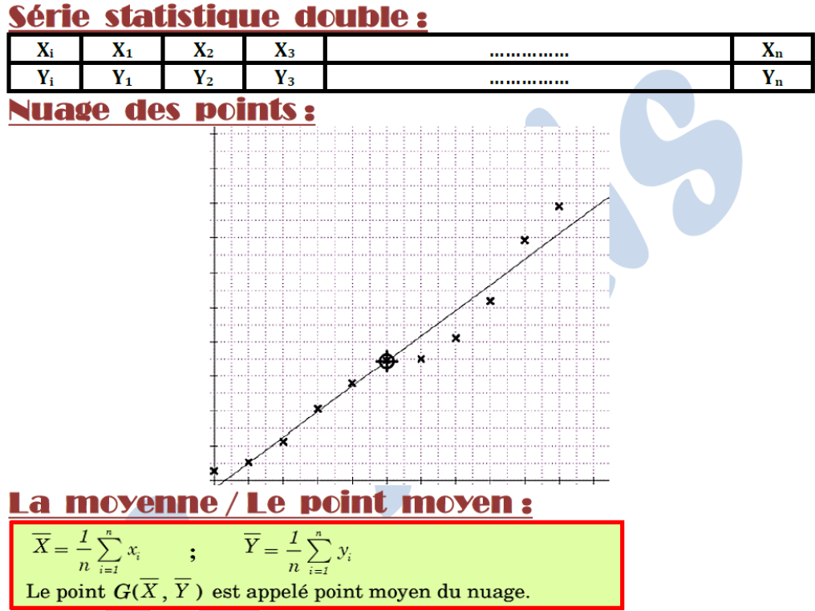

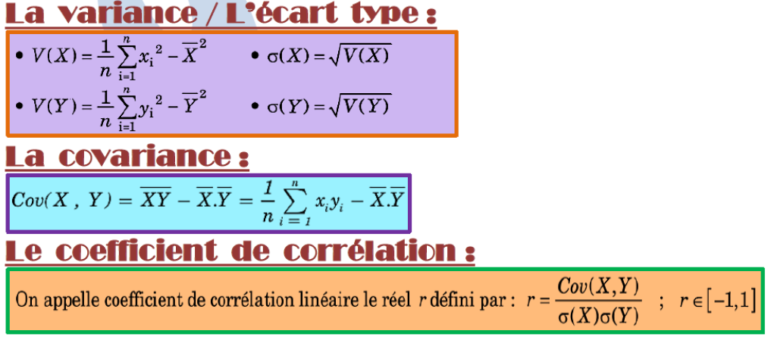

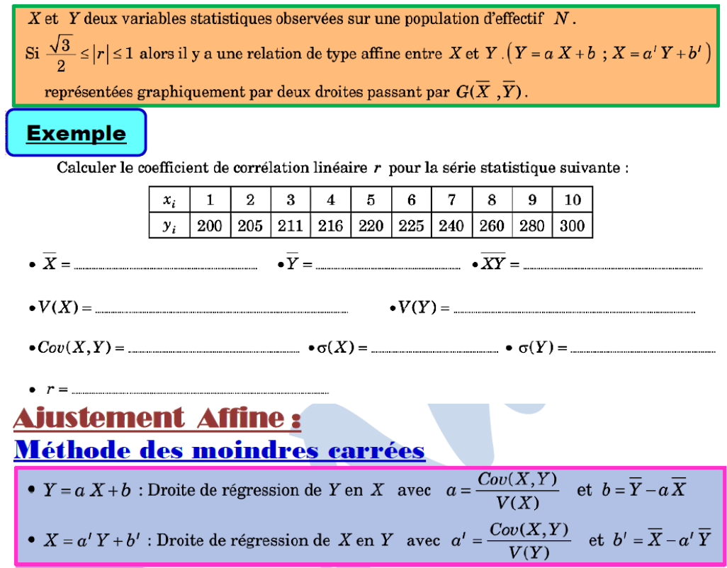

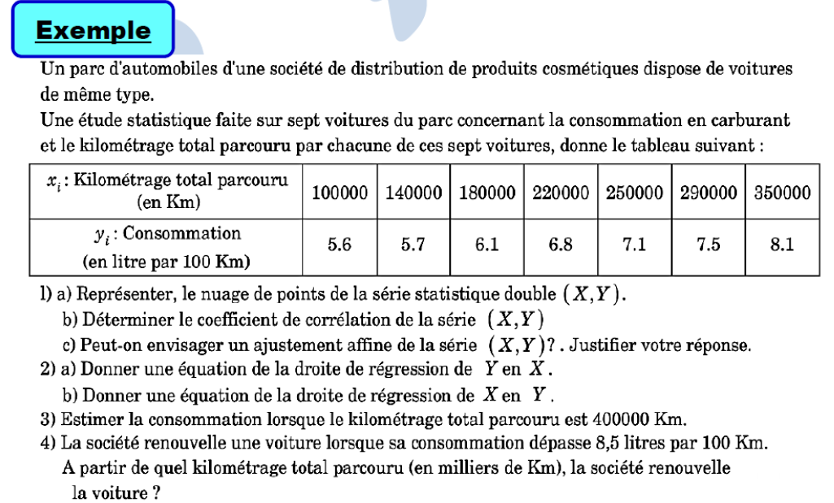

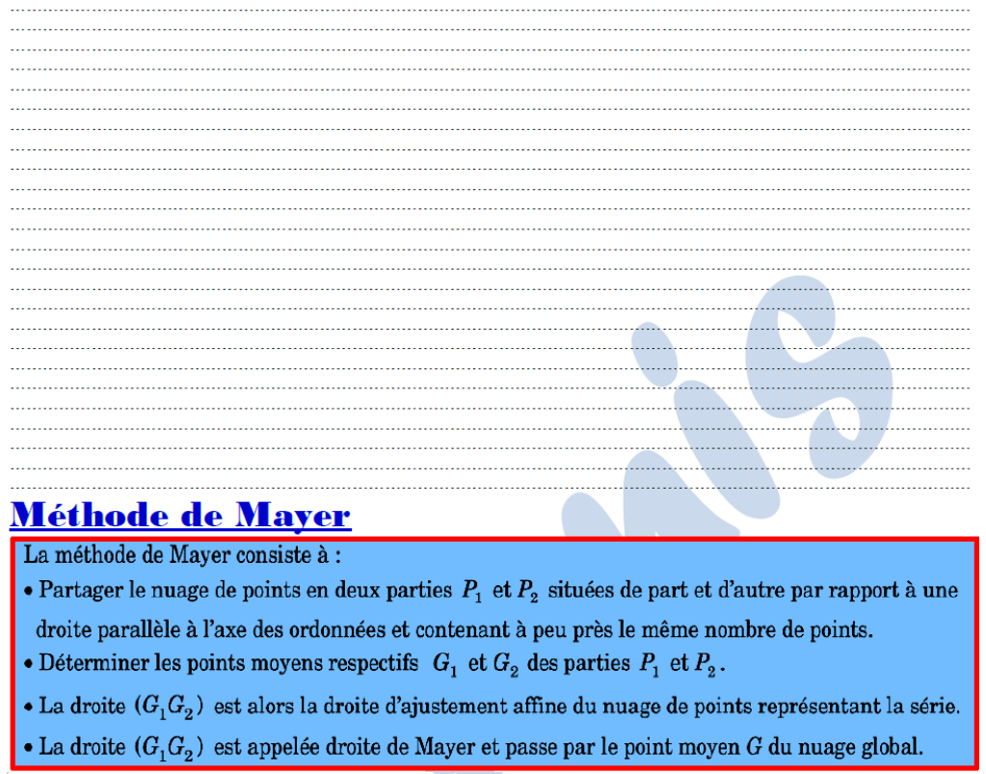

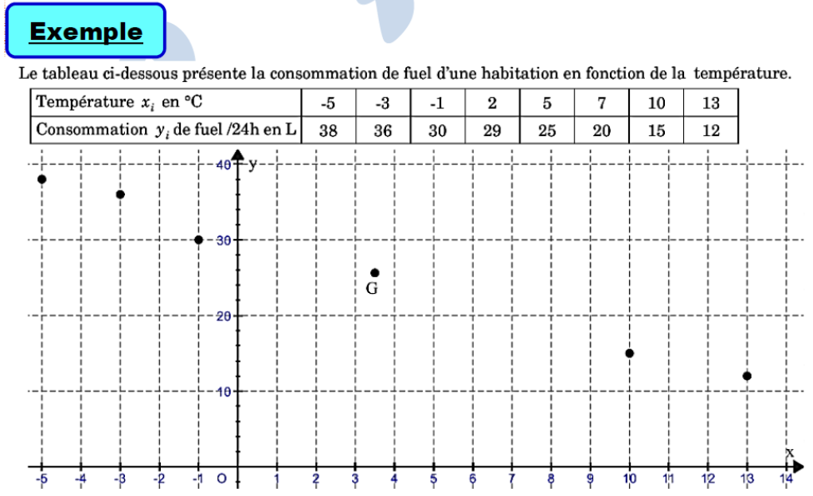

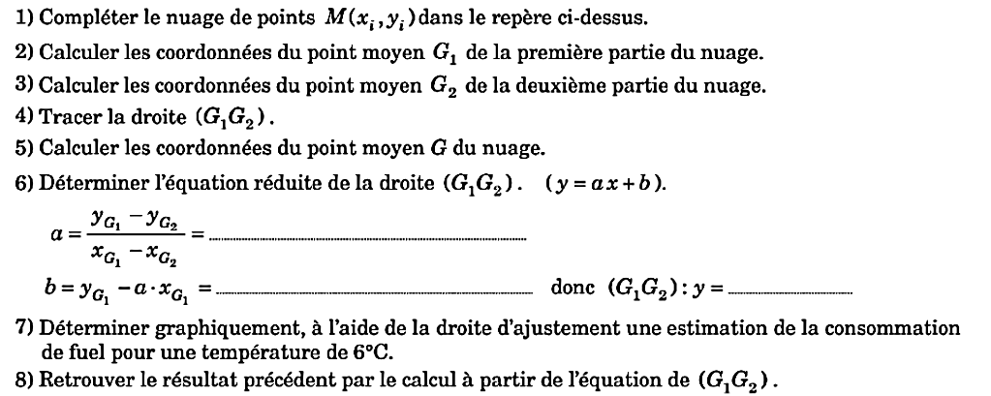

……….……….……….……….……….……….……….……….……….……….……….……….……….……….……….……….……….……….……….……….……….……….……….……….……….……….……….……….……….……….……….……….……….……….……….……….……….……….……….……….……….……….……….……….……….……….……….……….……….……….……….……….……….……….……….……….……….……….……….……….……….……….……….……….……….……….……….……….……….……….……….……….……….……….……….……….……….……….……….……….……….……….……….……….……….……….……….……….……….……….……….……….……….……….……….……….……….……….……….……….……….……….……….……….……….……….……….……….……….……….……….……….……….……….……….……….……….……….……….……….……….……….……….………….……….……….……….……….……….……….……….……….……….……….……….……….……….……….……….……….……….……….……….……….……….……….……….……….……….……….……….……….……….……….……….……….……….……….……….……….……….……….……….……….……….……….……….……….……….……….……….……….……….……….……….……….……….……….……….……….……….……….……….……….……….……….……….……….……….……….……….……….……….……….……….……….……….……….……….……….……….……….……….……….……….……….……….……….……….……….……….……….……….……….……….……….……….……….……….……….……….……….……….……….……….……….……….……….……….……….……….……….……….……….……….……….……….……….……….……….……….……….……….……….……….……….………….……….……….……….……….……….……….……….……….……….……….……….……….……….……….……….……….……….……….……….……….……….……….……….……….……….……….……….……….……….……….……….……….……….……….……….……….……….……….……….……….……….……….……….……….……….……….……….……….……….……….……….……….……….……….……….……….……….……….……….……….……….……….……….……….……….……….……….……….……….……….……….……….……….……….……….……….……….……….……….……….……….……….……….……….……….……….……….……….……….……….……….……….……….……….……….……….……….……….……….……….……….……….……….……….……….……….……….……….……….……….……….……….……….……….……….……….……….……….……….……….……….……….………….……….……….……….……….……….……….……….……….……….……….……….……….……….……….……….……….……….……….……….……….……….……….……….……….……….……….……….……….……….……….……….……….……….……….……….……….……….……….……….……….……….……….……….……….……….……….……….……….……….……….……….……….……….……….……….……….……….……….……….……….……….……….……….……….……….……….……….……….……….……….……….……….……….……….……….……….……….……….……….……….……….……….……….……….……….……….……….……….……….……….……….……….……….……….……….……….……….……….……….……….……….……….……….……….……….……….……….……….……….……….……….……….……….……….……….……….……….……….……….……….……….……….………….……….……….……….……….……….……….……….……….……….……….……….……….……….……….……….……….……….……….……….……….……….……….……….…………….……….……….……….……….……….……….……….……….……….……….……….……….……….……….……….……….……….……….……….……….……….……….……….……….……….……….……….……….……….……….……….……….……….……….……….……….……….……….……….……….……….……….……….……….……….……….……….……….……….……….……….……….……….……….……….……….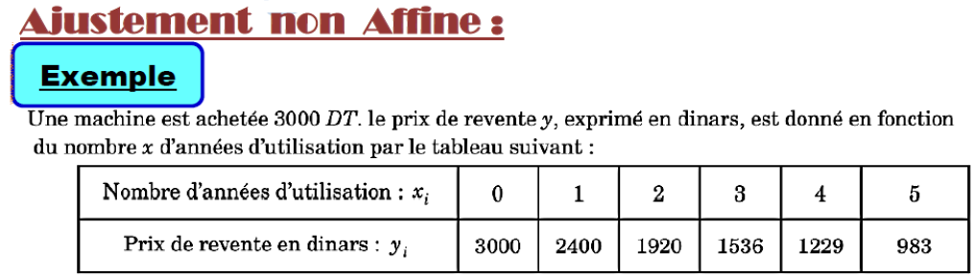

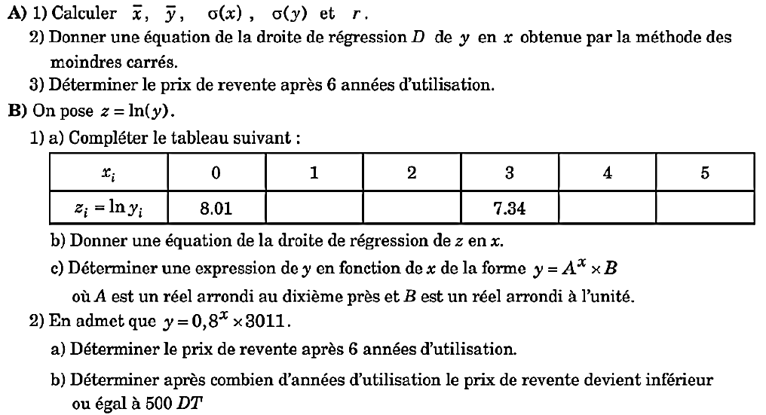

….……….……….……….……….……….……….……….……….……….……….……….……….……….……….……….……….……….……….……….……….……….……….……….……….………….……….……….……….……….……….……….……….……….……….……….……….……….……….……….……….……….……….……….……….……….……….……….……….……….……….……….……….……….……….……….……….……….……….……….……….……….……….……….……….……….……….……….……….……….……….……….……….……….…….……….……….……….……….……….……….……….……….……….……….……….……….……….……….……….……….……….……….……….……….……….……….……….……….………….……….……….……….……….……….……….……….……….……….……….……….……….……….……….……….……….……….……….……….……….……….……….……….……….……….……….……….……….……….……….……….……….……….……….……….……….……….……….……….……….……….……….……….……….……….……….……….……….…….……….……….……….……….……….……….……….……….……….……….……….……….……….……….……….……….……….……….……….……….……….……….……….……….………….……….……….……….……….……….……….……….……….……….……….……….……….……….……….……….……….……….……….……….……….……….……….……….……….……….……….……….……….……….……….……….……….……….……….……….……….……….……….……….……….……….……….……….……….……….……….……….……….…….……….……….……….……….……….……….……….……….……….……….……….……….……….……….……….……….……….……….……….……….……….……….……….……….………….……….……….……….……….……….……….……….……….……….……….……….……….……….……….……….……….……….……….……….……….……….……….……….……….……….……….……….……….……….……….……….……….……….……….……….……….……….……….……….……….……….……….……….……….……….……….……….……….…….……….……….……….……….……….……….……….……….……….……….……….……….……….……….……….……….……….……….……….……….……….……….……….……….………….……….……….……….……….……….……….……….……….……….……….……….……….……….……….……….……….……….……….……….……….……….……….……….……….……….……….……….……….……….……….……….……….……….……….……….……….……….……….……….……….……….……….……….……….……….……….……….……….…….……….……….……….……….……….……….……….……….……….……….……….……….……….……….……….……….……….……….……….……….……….……….……….……….………….……….……….……….……….……….……….……….……….……….……….……….……….……….……….……….……….……….……….……….……….……….……….……….……….……….……….……….……….……….……….……….……….……….……….……….……….……….……….……….……….……….……….……….……….……….……….……….……….…….……….……….……….……….……….……….……….……….……….……….……….……….……….……….……….……….……….……….……….……….……….……….……….……….………….……….……….……….……….……….……….……….……….……….……….……….……….……….……….……….……….……….……….……….……….……….……….……….……….……….……….……….……….……….……….……….……….……….……….……….……….……….……….……….……….……….……….……….……….……….……….……….……….…….……….……….……….……….……….……….……….……….……….……….……….……….……….……….……….……….……….……….……….……….……….……….……….……….………….……….……….……….……….……….……….……….……….……….……….……….……….……….……….……….……….……….……….……….……….……….……….……….……….……….……….……….……….……….……….……….……….……….……….……….……….……….……….……….……….……….……….……….……….……….……….……….……….…….……….……….……….……….……….……….……….……….……….……….……….……….……….……….……….……….……….……….……….……….……….……….……….……….………….……….……….……….……….……….……….……….……….……….……….……….……….……….……….……….……….……….……….……….……….……….……….……….……….……….……….……….……….……….……….……….……….……….……….……….……….……….……….……….……….……….……….……….……….……….……….……….……….…….……….……….……….……….……….……….……….……….……….……….……….……….……….……….……….……….……….……….……….……….……….……….……….……….………….……….……….……….……….……….……….……….……….……….……….……….……….……….……….……….……….……….……….……….……….……….……….……….……….……….……….……….……….……….……….……….……….……….…………………………………………………………………………………………………………………………………………………………………………………………………………………………….

**EXERCICE 01 :**

**EXERCICES**

**Un nourrisson est pesé quotidiennement durant le premier mois de sa naissance. Dans le tableau ci-dessous, la variable $X$ désigne le nombre de jours après la naissance du nourrisson, et la variable $Y$ son poids en kilogrammes :**

|  |  |  |  |  |  |  |  |
| --- | --- | --- | --- | --- | --- | --- | --- |
| $X$**(jours)** | **4** | **6** | **9** | **14** | **17** | **19** | **22** |
| $Y$**(Kg)** | **3.6** | **3.75** | **3.8** | **3.9** | **4** | **4.25** | **4.5** |

**1) a) Représenter, dans un repère orthogonal, le nuage des points associé à la série $(X , Y)$**

**b) Un ajustement affine de cette série est-il justifié ?**

**2) a) Calculer la moyenne $X$ et l’écart type $σ_{X}$ de la variable $X$**

**b) Calculer la moyenne $Y$ et l’écart type $σ_{Y}$ de la variable $Y$**

**3) a) calculer la covariance du couple $(X , Y)$**

**b) Calculer le coefficient de corrélation. Interpréter le résultat trouvé**

**4) Déterminer l’équation de la droite de régression de $Y$ en $X.$**

**5) a) Quelle pourrait être le poids du nourrisson après $30$ jours de sa naissance ?**

**b) Quel pourrait être l’âge du nourrisson sachant que son poids est $3,85$ kg ?**

**EXERCICE 02 :**

**Un youtubeur partage ses vidéos sur sa chaine, il note chaque mois le nombre de vues pendant six mois.**

|  |  |  |  |  |  |  |
| --- | --- | --- | --- | --- | --- | --- |
| $X_{i}$**rang du mois** | **1** | **2** | **3** | **4** | **5** | **6** |
| $Y_{i}$**nombre de vues par mois** | **16** | **31** | **59** | **127** | **a** | **550** |

**1. Quel est le nombre de vues le ème mois sachant qu’il y a eu une moyenne de $161$ mille vues sur les six premiers mois.**

**2. Représenter le nuage des points de la série $(x_{i},y_{i})$ dans un repère orthogonal**

**3. On veut estimer le nombre de vues au bout du 12ème mois.**

**a. Un ajustement affine est-il justifier ? Justifier votre réponse.**

**b. On note $z_{i}=ln\left(\frac{y_{i}}{10}\right).$ Recopier et compléter le tableau ci-dessous. (Tout les résultats seront arrondit aux millièmes).**

|  |  |  |  |  |  |  |
| --- | --- | --- | --- | --- | --- | --- |
| $$X_{i}$$ | **1** | **2** | **3** | **4** | **5** | **6** |
| $$Z_{i}$$ |  |  |  |  |  |  |

**c. Déterminer l’équation de la droite d’ajustement affine de $z$ en fonction de $x$ selon la méthode des moindres carrés.**

**d. En déduire l’expression de $y$ en fonction de $x$ sous la forme $y = k.e^{ax}$**

**e. Combien de vues peut-on estimer le 12ème mois, en utilisant ce modèle.**

**EXERCICE 03 :**

**Le tableau suivant donne la proportion de bacheliers de lycée ayant obtenu la mention Très bien au baccalauréat, section maths, entre $2010$ et $2017$.**

|  |  |  |  |  |  |  |  |  |
| --- | --- | --- | --- | --- | --- | --- | --- | --- |
| **Année** | **2010** | **2011** | **2012** | **2013** | **2014** | **2015** | **2016** | **2017** |
| $X_{i}$**rang de l’année** | **0** | **1** | **2** | **3** | **4** | **5** | **6** | **7** |
| $Y_{i}$**proportion en $\%$** | **19.6** | **21.5** | **23.8** | **25.8** | **27.9** | **30.6** | **29.4** | **30.4** |

**1. Déterminer le coefficient de corrélation linéaire $r$ entre $x$ et $y$.**

**2. Donner une équation de la droite d’ajustement affine de $y$ en $x$ obtenue par la méthode des moindres carres. (les coefficients seront arrondis à $0,01$ près).**

**3. En supposant que ce modèle reste valable pour les années suivantes :**

**(a) Estimer la proportion de bacheliers susceptibles d’obtenir une mention au baccalauréat, section maths, en $2019$.**

**(b) Estimer l’année à partir de laquelle la proportion de bacheliers susceptibles d’obtenir**

**une mention au baccalauréat, section maths, dépassera $50\%$.**

**4. Dans cette question, on envisage un ajustement exponentiel et on pose $z = lny$.**

**(a) Recopier et compléter le tableau suivant. Les résultats seront arrondis à ${10}^{-3}$ près.**

|  |  |  |  |  |  |  |  |  |
| --- | --- | --- | --- | --- | --- | --- | --- | --- |
| $X_{i}$**rang de l’année** | **0** | **1** | **2** | **3** | **4** | **5** | **6** | **7** |
| $$Z_{i}$$ |  |  |  |  |  |  |  |  |

**(b) A l’aide de la calculatrice, déterminer une équation de la droite d’ajustement de $z$ en**

$x$**, obtenue par la méthode des moindres carres. Les coefficients seront arrondis à ${10}^{-2}$ près.**

**(c) En déduire que $y=A.e^{Bx}$ où $A$ et $B$ deux réels à déterminer (arrondie à ${10}^{-2}$ près.**

**(d) En supposant que ce modèle reste valable pour les années suivantes, calculer la proportion,**

**arrondie à $0,1\%$, de bacheliers susceptibles d’obtenir une mention, section maths, en $2019$.**

**EXERCICE 04 :**

**On appelle capacité vitale chez l’homme, le volume d’air maximum pouvant être mobilisé par une inspiration forcée suivie d’une expiration forcée. Le tableau ci-dessous donne la capacité vitale $C$, exprimée en cm3, chez les hommes âgés de $40$ ans en fonction de leur taille $t$ exprimée en cm. (Les coefficients arrondis à ${10}^{-2}$ prés).**

|  |  |  |  |  |  |  |  |  |  |
| --- | --- | --- | --- | --- | --- | --- | --- | --- | --- |
| $t$**( en cm)** | **152** | **156** | **160** | **166** | **170** | **174** | **178** | **180** | **182** |
| **( en cm3)** | **3525** | **3620** | **3710** | **3850** | **3945** | **4035** | **4130** | **4175** | **4220** |

**1)a) Donner une valeur approchée à ${10}^{-5}$ près du coefficient de corrélation entre $t$ et $C$.**

**b) justifier que l’on peut procéder à un ajustement affine par la méthode des moindres carrés de la série $(t,C)$.**

**c) Donner une équation de la droite de régression de $C$ en $t$.**

**d) Déduire une estimation de la capacité vitale d’un âgé de $40$ ans et de taille $188$ cm.**

**2) En fait, la capacité vitale $C$ (exprimée en cm3) chez l’homme dépend de sa taille $t$ (exprimée en cm) et de $g$ (exprimée en années).**

**De nombreuses expériences ont permis d’exprimer $C$ en fonction de $t$ et $g$ selon la relation**

$\left(R\right): C=α.t+β.g+754$**où $α$ et $β$ sont des constantes (ne dépendent pas de $t$ et $g$).**

**a) Donner l’expression de $C$ pour $g=40$.**

**b) En déduire, en utilisant 1/c) , les valeurs de $α$ et $β$.**

**3) Estimer la capacité vitale d’un homme âgé de $50$ ans et mesurant $188$ cm.**

**EXERCICE 05 :**

**Une machine est achetée à $3000$ dinars. Le prix de revente $y$, exprimé en dinars, est donné en fonction du nombre $x$ d'années d'utilisation**

|  |  |  |  |  |  |  |
| --- | --- | --- | --- | --- | --- | --- |
| $$x_{i}$$ | **0** | **1** | **2** | **3** | **4** | **5** |
| $$y_{i}$$ | **3000** | **2400** | **1920** | **1536** | **1229** | **983** |

**Ajustement affine**

**1) Représenter le nuage de points associé à la série statistique $(xi; yi)$ dans un repère orthogonal du plan. Les unités graphiques seront de $2$ cm pour une année sur l'axe des abscisses et de $1$ cm pour $200$ dinars sur l'axe des ordonnées.**

**2) Calculer le pourcentage de dépréciation du prix de revente après les trois premières années**

**d'utilisation.**

**3) Donner une équation de la droite de régression $D$ de $y$ en $x$ obtenue par la méthode des moindres carrés. Représenter la droite $D$ dans le repère précédent.**

**Ajustement non affine**

**On pose $z = ln\left(y\right).$ Montrer qu'une équation de la droite de régression de $z$ en $x$ est donnée par $Z = - 0,22 x + 8,01$.**

**1) Déterminer une expression de $y$ en fonction de $x$ de la forme $A^{x}.B$ où $A$ est un réel arrondi au centième et $B$ est un réel arrondi à l'unité.**

**2) Déterminer après combien d'années d'utilisation le prix de revente devient inférieur ou égal à $500$ dinars.**

**3) Après $6$ années d'utilisation le prix de revente d'une machine est de $780$ dinars.**

**Des deux ajustements précédents, quel est celui qui semble le mieux estimer le prix de revente**

**après $6$ années d'utilisation ? On argumentera la réponse.**

**EXERCICE 06 :**

**Le tableau suivant donne le nombre annuel de véhicules vendus les $5$ premières années de commercialisation :**

|  |  |  |  |  |  |
| --- | --- | --- | --- | --- | --- |
| **Année** | **2000** | **2001** | **2002** | **2003** | **2004** |
| **Rang de l’année $X_{i}$** | **0** | **1** | **2** | **3** | **4** |
| **Nombre annuel des voitures vendus en milliers $Y_{i}$** | **81.3** | **92.3** | **109.7** | **128.5** | **131.2** |

**1/ a) Représenter le nuage de points associé à cette série statistique.**

**Déterminer les coordonnées du point moyen $G$.**

**b) Déterminer et construire la droite de régression $Y$ en $X$.**

**Estimer le nombre de véhicules vendus en $2008$.**

**2/ Le tableau suivant donne le nombre annuel de véhicules vendus de $2004$ à $2008$:**

|  |  |  |  |  |  |
| --- | --- | --- | --- | --- | --- |
| **Année** | **2004** | **2005** | **2006** | **2007** | **2008** |
| **Rang de l’année $X_{i}$** | **4** | **5** | **6** | **7** | **8** |
| **Nombre annuel des voitures vendus en milliers $Y_{i}$** | **131.2** | **110.8** | **101.4** | **86.3** | **76.1** |

1. **Compléter le nuage de points précédent à l’aide de ces valeurs.**

**L’ajustement précédent est-il encore adapté ?**

**b) On ajuste le nuage de points, par une courbe d’équation : $y =e^{cx+d}.$**

**Déterminer $c$ et $d$ pour que cette courbe passe par les points $(4;131,2)$ et $(8;76,1).$**

**3/ Soit $f$ la fonction définie sur l’intervalle $[4 ; 10]$ par : $f\left(x\right)= e^{-0.136 x+5.421}$. On suppose que $f$ modélise l’évolution du nombre annuel de véhicules vendus à partir de $2004$.**

**a) Dresser le tableau de variation de $f$ sur $[4 ; 10]$.**

1. **L’entreprise décide d’arrêter la fabrication du modèle l’année où le nombre annuel de véhicules vendus devient inférieur à $65 000$. Résoudre l’inéquation : $f\left(x\right) ≤65$.**

**En quelle année l’entreprise doit-elle prévoir cet arrêt ?**

**EXERCICE 07 :**

**Le tableau ci-dessous donne l’évolution du pourcentage des logiciels pirates en Tunisie de $2000$ à $2008$. $X$ désigne le rang de l’année et $Y$ le pourcentage de logiciels pirates.**

|  |  |  |  |  |  |  |  |  |  |
| --- | --- | --- | --- | --- | --- | --- | --- | --- | --- |
| **Année** | **2000** | **2001** | **2002** | **2003** | **2004** | **2005** | **2006** | **2007** | **2008** |
| **Rang de l’année $X$** | **0** | **1** | **2** | **3** | **4** | **5** | **6** | **7** | **8** |
| **Pourcentage $Y$** | **85** | **78** | **73** | **66** | **57** | **51** | **47** | **44** | **43** |

**1) Représenter le nuage de points associe a la série statistique (X,Y) dans un repère orthogonal**

**2) Calculer le coefficient de corrélation $r$. Un ajustement affine est-il fiable ? Si oui, déterminer la droite de régression $y$ en $x$. Estimer du pourcentage de logiciels pirates en $2012$.**

**3) Les experts cherchent a modaliser cette évolution par une fonction dont la courbe est voisine du nuage de points. Pour cela, on pose $z=ln(y)$**

**a) Déterminer une équation de la droite de régression de $z$ en $x$. En déduire l’expression de $y$ en fonction de $x$.**

**b) Donner une estimation du pourcentage de logiciels pirates en $2012$.**

**4) On admet que la fonction f définie sur $[0, +∞[$ par $f(t) =85 e^{-0,093t }$ est une modalisation satisfaisante de l’évolution du pourcentage de logiciels pirates depuis $2000$.**

**a) Etudier le sens de variation de $f$ sur et construire sa courbe $C_{f}$ dans le même repère.**

**b) Calculer $I= \int_{0}^{8}{f\left(t\right)dt}$. En déduire le pourcentage moyen de $2000$ à $2008$.**

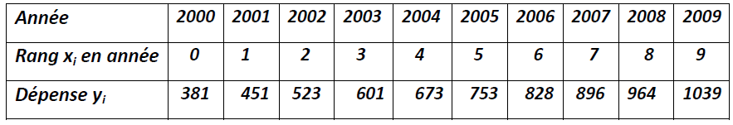**EXERCICE 08 :**

**Le tableau donne la dépense en millions de dinars**

**des ménages en produits informatiques. (Les calculs seront arrondis à ${10}^{-2}$ près)**

**A)1) Construire dans un repère orthogonal le nuage de points $M_{i}(x_{i}, y_{i})$ de la série double. (1 cm pour un rang en abscisse et 1 cm pour 200 millions de Dinars en ordonnée)**

**2) a) Peut-on justifier un ajustement affine de la série considérée ?**

**b) Calculer les coordonnées du point moyens $G$.**

**3) $N_{1}$ et $N_{2}$ désignent les deux sous nuages des points.**

**a) Calculer les coordonnées des points moyens $G_{1}$ et $G_{2}$ associés respectivement à $N_{1}$ et $N_{2}$**

**b) Déterminer une équation cartésienne de la droite $(G_{1}G_{2})$ de $Mayer$.**

**B) 1) a) Calculer la covariance et le coefficient de corrélation linéaire du couple $(X, Y).$**

**b) Déterminer une équation cartésienne de la droite $∆$ de régression de $Y$ en $X$.**

**2) Donner une estimation par la méthode de $Mayer$ puis celle des moindres carrés des dépenses de l'année $2012$.**

**3) En utilisant la méthode des moindres carrés, estimer l'année pour laquelle les dépenses**

**dépasseront $1500$ millions de Dinars.**

**EXERCICE 09 : (Contrôle 2015)**

